**Муниципальное бюджетное общеобразовательное учреждение –**

**средняя общеобразовательная школа станицы Терской**

**Моздокского района республики Северная Осетия - Алания**

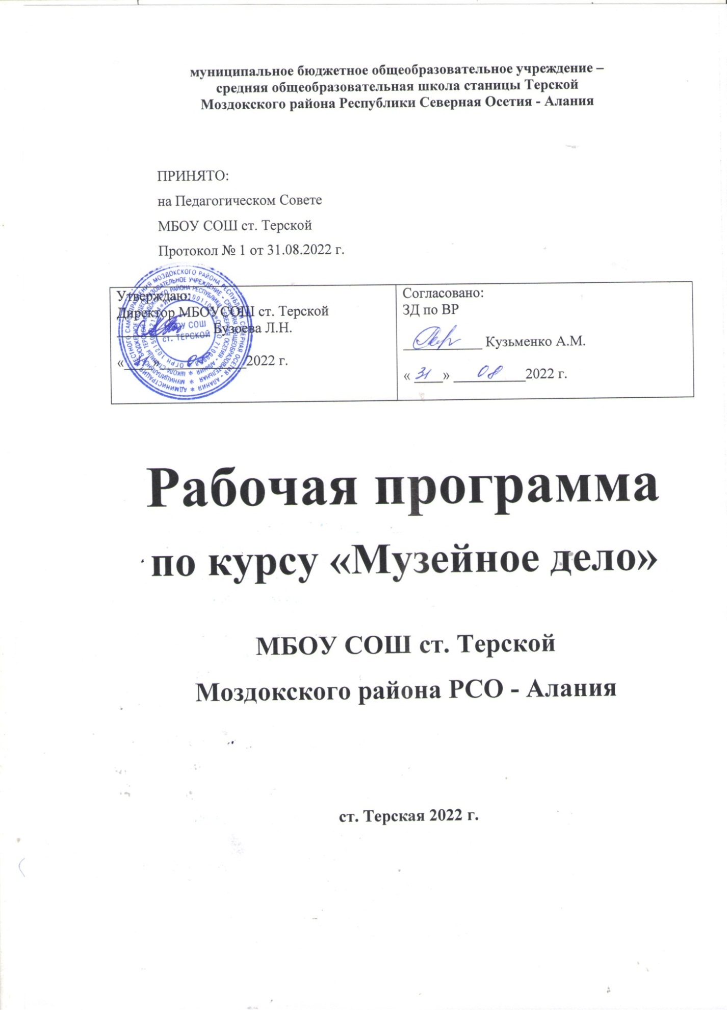

**РАБОЧАЯ ПРОГРАММА**

**по внеурочной деятельности «Шахматы»**

**для обучающихся 6-ых классов**

**МБОУ СОШ ст. Терской**

**Моздокского района РСО - Алания**

**на 2022-2023 учебный год**

**Учитель: Сергеева А. А.**

**Пояснительная записка**

Шахматы по своей природе остаются игрой, и ребёнок воспринимает их как игру. В то же время шахматы стали профессиональным видом спорта. Спорт вырабатывает в человеке ряд необходимых и требуемых в обществе качеств: целеустремлённость, волю, выносливость, терпение, способность к концентрации внимания, смелость, расчёт, умение быстро и правильно принимать решения в меняющейся обстановке.

Шахматы, сочетающие в себе элементы науки и искусства, могут вырабатывать у учащихся эти черты более эффективно, чем другие виды спорта. Формирование этих качеств нуждается в мотивации, а в шахматах любое поражение и извлечённые из него уроки способны создать у ребёнка сильнейшую мотивацию к выработке у себя определённых свойств характера.

**Цель программы:** создание условий для развития интеллектуально-творческой, одарённой личности через занятия шахматами.

Достигается указанная цель через **решение задач:**

* развитие интеллектуальных процессов, творческого мышления;
* развитие навыков групповой работы;
* развитие способности к управлению своими эмоциями и действиями;
* развитие активности, целеполагания, личной ответственности;
* развитие образного мышления;
* воспитание навыков самодисциплины, бережного отношения ко времени.

**Место учебного предмета в учебном плане.**

На изучение курса «Шахматы» выделяется 34 часов.

1. **Планируемые результаты освоения учебного курса.**

**Личностные результаты** освоения программы отражают индивидуальные качества, которые обучающиеся должны приобрести в процессе освоения программного материала. Это:

* формирование основ российской гражданской идентичности;
* ориентацию на моральные нормы и их выполнение;
* наличие чувства прекрасного;
* формирование основ шахматной культуры;
* понимание важности бережного отношения к собственному здоровью;
* наличие мотивации к творческому труду, работе на результат;
* готовность и способность к саморазвитию и самообучению;
* уважительное отношение к иному мнению;
* приобретение основных навыков сотрудничества со взрослыми людьми и сверстниками;
* воспитание эстетических чувств доброжелательности, толерантности и эмоционально-нравственной отзывчивости, понимания чувств и обстоятельств других людей и сопереживания им;
* умение управлять своими эмоциями;
* дисциплинированность, внимательность, трудолюбие и упорство в достижении поставленных целей;
* формирование навыков творческого подхода при решении различных задач, стремление к работе на результат;
* оказание бескорыстной помощи окружающим.

**Метапредметные результаты** освоения программы характеризуют уровень

сформированности универсальных учебных действий УУД:

**Регулятивные УУД:**

* умение планировать, контролировать и объективно оценивать свои умственные, физические, учебные и практические действия в соответствии с познавательной задачей и условиями её реализации
* способность принимать и сохранять учебную цель и задачу, планировать её реализацию (в том числе во внутреннем плане), контролировать и оценивать свои действия, вносить соответствующие коррективы в их выполнение;
* способность строить логические цепи рассуждений, анализировать и просчитывать результат своих действий, воспроизводить по памяти информацию, устанавливать причинно-следственные связи, предвидеть реакцию соперника, сопоставлять факты, концентрировать внимание, находить нестандартные решения.

**Познавательные УУД:**

* умение с помощью педагога и самостоятельно выделять и формулировать познавательную цель деятельности в области шахматной игры;
* владение способом структурирования шахматных знаний;
* способность выбирать наиболее эффективный способ решения учебной задачи в конкретных условиях;
* умение находить необходимую информацию;
* способность совместно с учителем ставить и формулировать задачу, самостоятельно создавать алгоритмы деятельности при решении проблемы творческого или поискового характера;
* умение моделировать, а также владение широким спектром логических действий и операций включая общие приёмы решения задач;
* способность строить логические цепи рассуждений, анализировать и просчитывать результат своих действий, воспроизводить по памяти информацию, устанавливать причинно-следственные связи, предвидеть реакцию соперника, сопоставлять факты, концентрировать внимание, находить нестандартные решения.

**Коммуникативные УУД:**

* умение находить компромиссы и общие решения, разрешать конфликты на основе согласования различных позиций;
* способность формулировать, аргументировать и отстаивать своё мнение, вести дискуссию, обсуждать содержание и результаты совместной деятельности;
* умение донести свою точку зрения до других и отстаивать собственную позицию, а также уважать и учитывать позицию партнёра (собеседника);
* возможность организовывать и осуществлять сотрудничество и кооперацию с учителем и сверстниками, адекватно передавать информацию и отображать предметное содержание и условия деятельности в речи.

**Предметные результаты:**

*Обучающиеся научатся:*

* выполнять простейшие элементарные шахматные комбинации;
* использовать в речи шахматные термины, называть шахматные фигуры и познакомятся с шахматным кодексом (белое и чёрное поле, горизонталь, вертикаль, диагональ, центр, партнёры, начальное положение, белые, чёрные, ход, взятие, шах, мат, пат, ничья);
* ориентироваться на шахматной доске;
* правильно помещать шахматную доску между партнерами; правильно расставлять фигуры перед игрой; различать горизонталь, вертикаль, диагональ;
* играть каждой фигурой в отдельности и в совокупности с другими фигурами;
* рокировать; объявлять шах; ставить мат;
* матовать одинокого короля двумя ладьями, ферзем и ладьей, королем и ферзем, королем и ладьей;

*Обучающиеся получат возможность научиться:*

* *взаимодействовать со сверстниками по правилам проведения шахматной партии и соревнований в соответствии с шахматным кодексом;*
* *развивать восприятие, внимания, воображение, память, мышление, начальных форм волевого управления поведением.*
* *записывать шахматную партию;*
* *проводить элементарные комбинации.*

1. **Содержание учебного курса**

**Сведения из истории шахмат 2 ч.**

Шахматная игра как спорт в международном обществе. Чемпионы мира по шахматам. Современные выдающиеся отечественные и зарубежные шахматисты.

**Базовые понятия шахматной игры 28 ч.**

Правила техники безопасности во время занятий шахматами, понятие о травмах и способах их предупреждения. Правила поведения шахматистов, шахматный этикет. Шахматные соревнования и правила их проведения. Структура и содержание тренировочных занятий по шахматам, основные термины и понятия в шахматной игре: белое и чёрное поле, горизонталь, вертикаль, диагональ, центр, шахматные фигуры (ладья, слон, ферзь, конь, пешка, король);ход и взятие каждой фигурой, нападение, защита, начальное положение, ход, взятие, удар, взятие на проходе, длинная и короткая рокировка, шах, мат, пат, ничья, ценность шахматных фигур, сравнительная сила фигур, стадии шахматной партии, основные тактические приёмы; шахматная партия, запись шахматной партии, основы дебюта.

**Практико-соревновательная деятельность 4 ч.**

Данный вид деятельности включает в себя конкурсы решения позиций, спарринги, соревнования, шахматные праздники**.** Занятия по внеурочной деятельности по курсу «Шахматная Азбука» проводятся с использованием игровой и познавательных видов деятельности.

1. **Тематическое планирование**

|  |  |
| --- | --- |
| **Наименование раздела** | **Количество часов** |
| Сведения из истории шахмат | **2** |
| Базовые понятия шахматной игры | **28** |
| Практико-соревновательная деятельность | **4** |
| **Итого: 34 часа** | |

**Календарно-тематическое планирование**

|  |  |  |  |  |
| --- | --- | --- | --- | --- |
| **№**  **п/п** | **Дата** | | | **Наименования разделов и тем** |
| **По плану** | **По факту** |  | |
| **Сведения из истории шахмат 1 ч** | | | | |
| 1-2 |  |  | Из истории шахмат. Чемпионы мира по шахматам и выдающиеся шахматисты мира. | |
| **Базовые понятия шахматной игры 13 ч** | | | | |
| 3-4 |  |  | Нападение в шахматной партии. Шах и защита от него. | |
| 5-6 |  |  | Мат. Пат. Мат в один ход. Мат одинокому королю королем и ладьёй. | |
| 7-9 |  |  | Защита в шахматной партии: уход из-под нападения, уничтожение атакующей фигуры, защита фигуры, перекрытие, контрнападение. | |
| 10-11 |  |  | Конкурс решения позиций: как бы вы сыграли? Тактический прием «двойной удар». | |
| 12-13 |  |  | Конкурс решения позиций: как бы вы сыграли? Тактический прием «ловля фигуры». | |
| 14-15 |  |  | Тактический прием «сквозной удар». | |
| 16-17 |  |  | Мат на последней горизонтали. Конкурс решения позиций: как бы вы сыграли? | |
| 18-19 |  |  | Тактический прием «открытый шах». Тактический прием «двойной шах». | |
| 20-21 |  |  | Конкурс решения позиций: как бы вы сыграли? | |
| 22-24 |  |  | Основы игры в дебюте: дебютные ловушки. Основы игры в дебюте: атака на короля. | |
| 25-26 |  |  | Основы эндшпиля: реализация большого материального преимущества. | |
| 27-28 |  |  | Основы анализа шахматной партии. | |
| 29-30 |  |  | Конкурс решения позиций: как бы вы сыграли? | |
| **Практико-соревновательная деятельность 3 ч** | | | | |
| 31-32 |  |  | Шахматный турнир. | |
| 33 |  |  | Шахматный турнир. | |
| 34 |  |  | Шахматный турнир «Чемпион класса». Подведение итогов. | |